**Напиши названия вида спорта 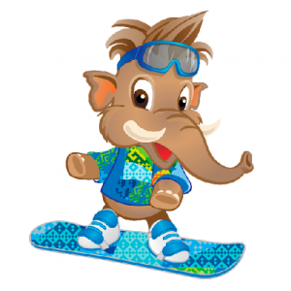и спортсмена под картинкой**

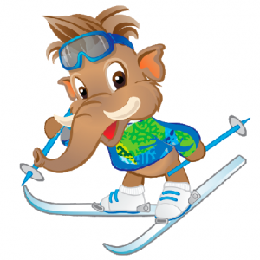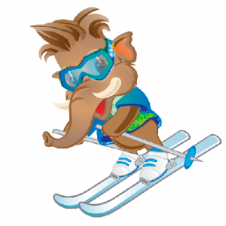

**Восемнадцатые сурдлимпийские**

**зимние игры 2015 года**

**в России.**

*Талисман игр – Мамонтёнок*

Хоккей - хоккеист

Сноуборд - сноубордист

Горные лыжи - горнолыжник

Кёрлинг - кёрлингист

Лыжные гонки - лыжник